Escola Municipal de Educação Básica Augustinho Marcon.
Catanduvas, novembro de 2020.
Diretora: Tatiana Bittencourt Menegat.
Assessora Técnica Pedagógica: Maristela Apª. Borella Baraúna.
Assessora Técnica Administrativa: Margarete Petter Dutra.
Professora: Marli Monteiro de Freitas.
Aluno(a):
4º ano.

SEQUÊNCIA DIDÁTICA – ARTES
16/11/2020 A 20/11/2020

TEMA:USANDO O LÁPIS DE COR PRETO PARA COLORIR.
CONTEÚDO : DESENHO E PINTURA.
O desenho é a arte visual de representar algo em um meio bi ou tridimensional através de diversas ferramentas ou métodos. O desenho convencional é realizado a lápis, caneta, grafite, mas existem inúmeras técnicas e possibilidades associadas ao desenho. Se tivesse que definir em poucas palavras o que é desenhar, diria que é o ato de produzir uma imagem de forma manual com algum elemento ou substância. Assim, frequentemente é usado o lápis sobre um papel, mas também se pode desenhar sobre qualquer superfície, inclusive digitalmente com um mouse, uma caneta ótica ou um tablet.
Um desenho pode ser representativo, abstrato ou simbólico, isto é, pode ser uma imagem fiel daquilo que representa, ou então, provocar sensações, perspectivas e formas do desenhista.
Os desenhos têm uma longa história, pode-se dizer que os primeiros foram encontrados nas cavernas de Altamira. Desde essa época até hoje, os desenhos foram feitos com um propósito documental (para fazer registro do que aconteceu), técnico (análise, planejamento ou pesquisa) social (para fins de sinalização, por exemplo) ou estético (fins decorativos ou arte.

1 - ATIVIDADE: Observe os desenhos abaixo. escolha um e desenhe em seu caderno não pode usar lápis colorido, somente lápis na cor preto, quem tiver lápis 6B pode usar quem não tiver usa o lápis na cor preta.

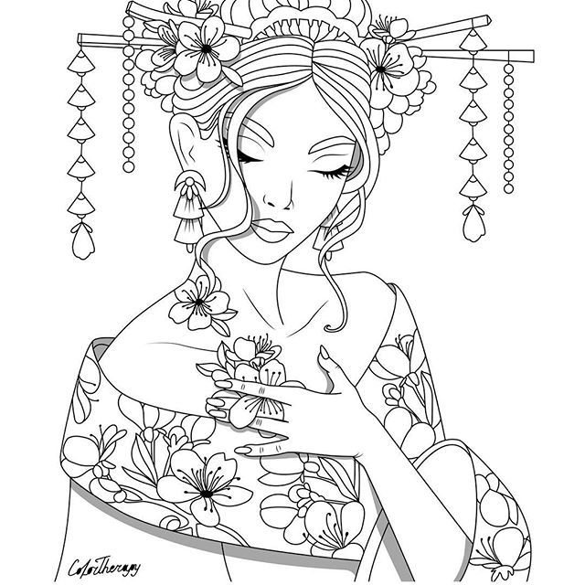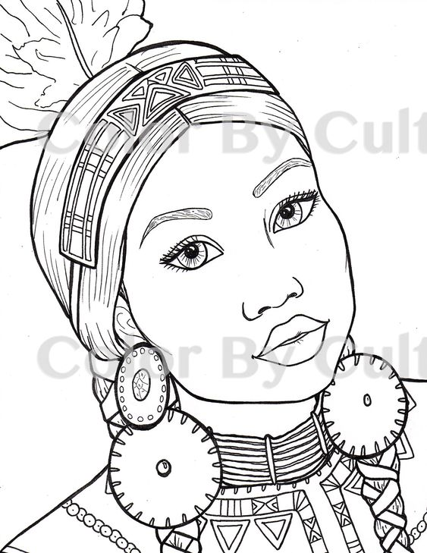
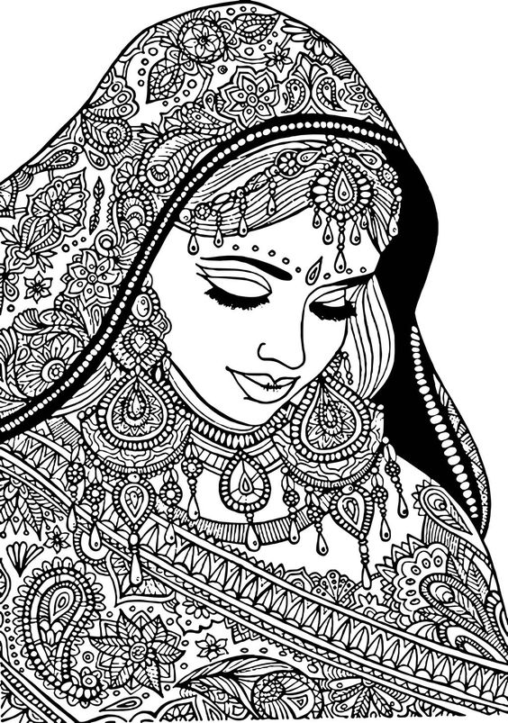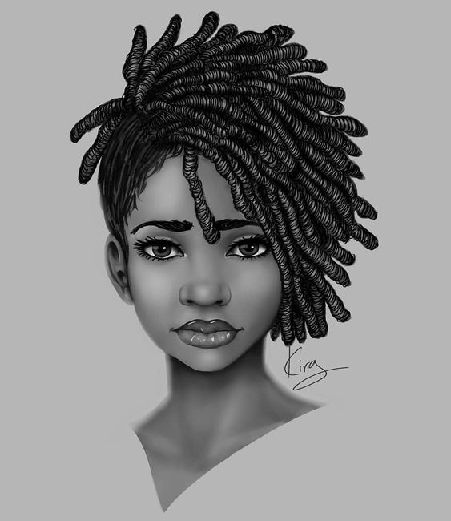
Registre e mande no particular da professora de artes.
Ótima semana!!!!

